UNIVERSIDADE FEDERAL DO CEARÁ

PROGRAMA DE PÓS-GRADUAÇÃO EM CIÊNCIAS MARINHAS TROPICAIS

DISCIPLINA DE R APLICADO

ALUNO: JOSÉ BELQUIOR GONÇALVES NETO JAN/2020

1. **ORGANIZAÇÃO DOS DADOS**

Primeiramente foi realizada a organização dos dados que seriam analisados. Com base no que foi exposto em sala o nome das espécies foi unido e os resultados dos parâmetros analisados foram padronizados para que diminuísse o índice de erros durante a análise

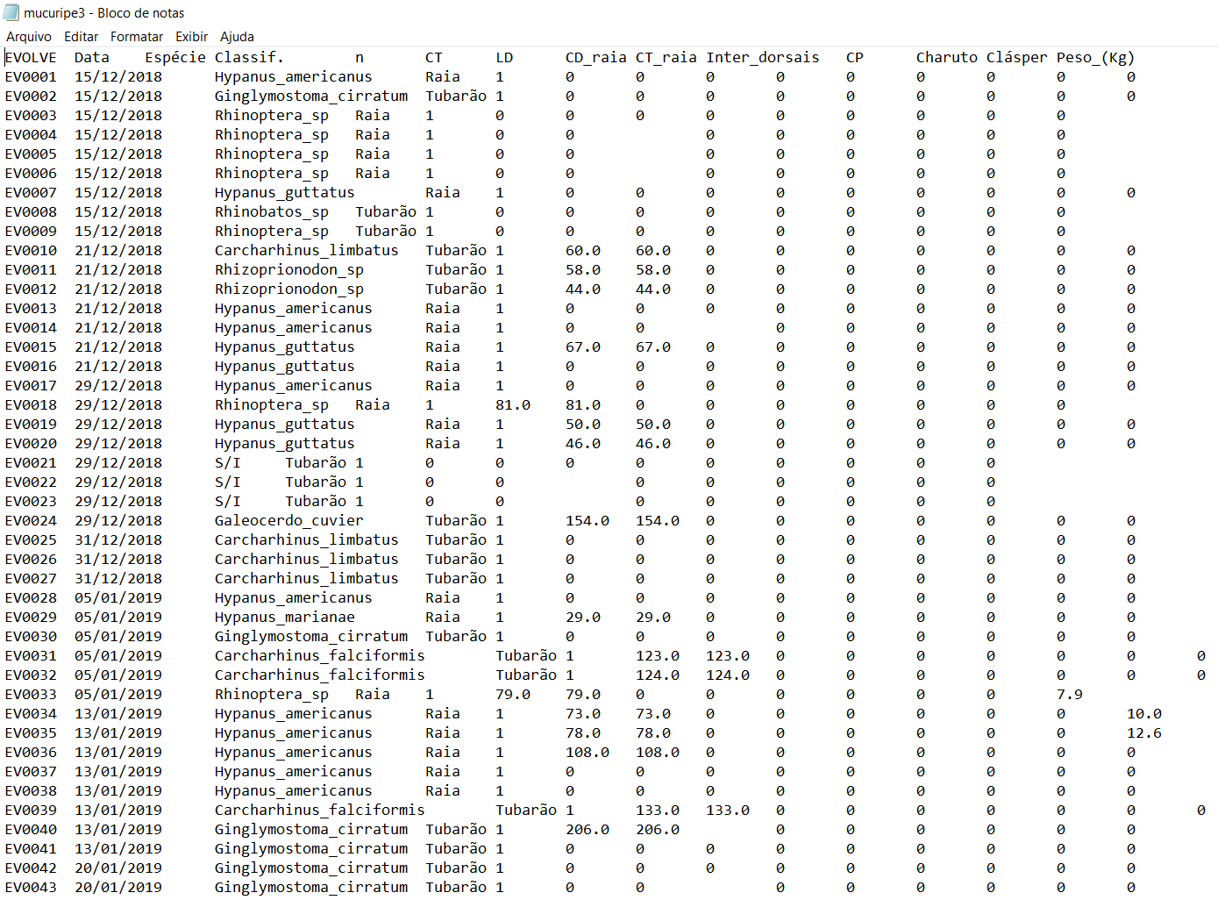

Para isso os dados foram transformados em arquivo .txt para a importação no R.

1. **ATIVIDADE 1**

Para a atividade 1 utilizei os dados para tentar gerar um histograma simples que fosse possível comparar a ocorrência das espécies de eslasmobrânquios nos desembarques pesqueiros.

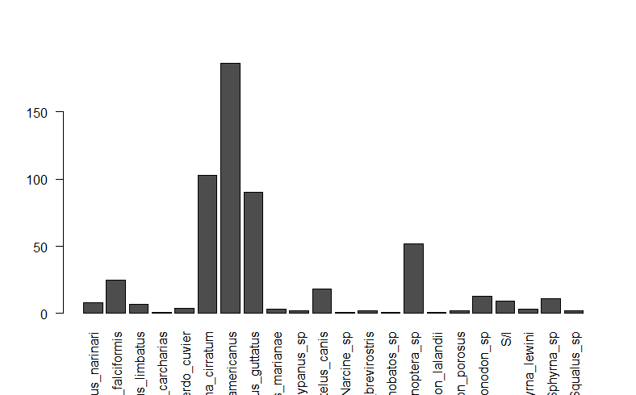

Em seguida usei a função para regressão linear para comparar os seguintes parâmetros

1. 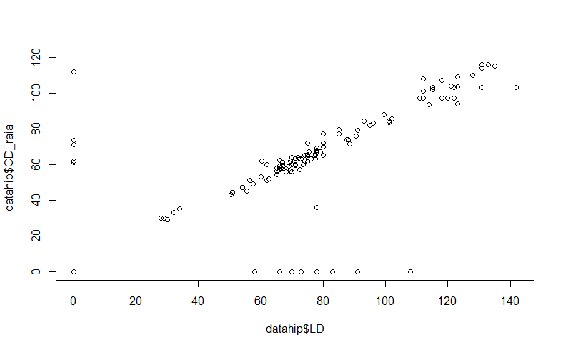*Comprimento de disco em relação à largura do disco das raias*
2. *Relação entre o comprimento total dos tubarões e a distância interdorsal*

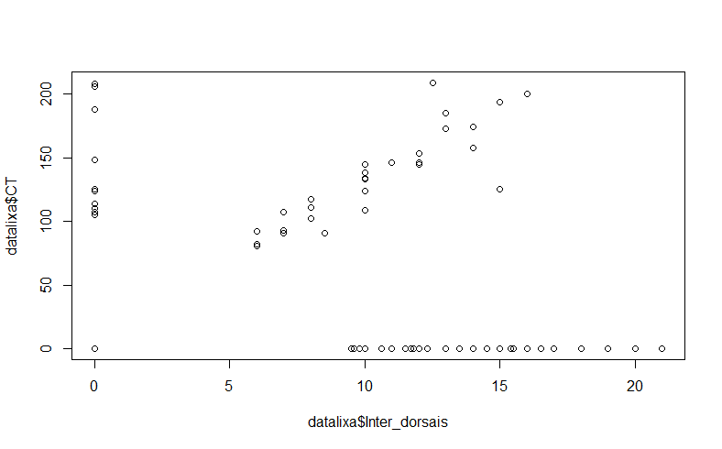Por fim foi realizada uma regressão linear para avaliar o peso e comprimento entre uma espécie de raia e uma espécie de tubarão como no script abaixo

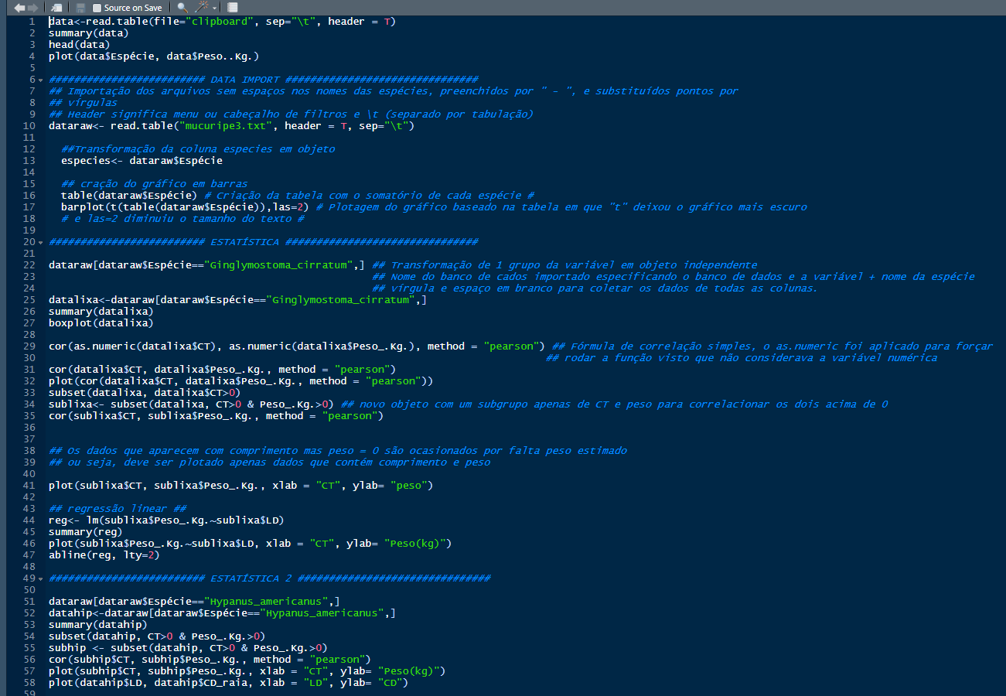

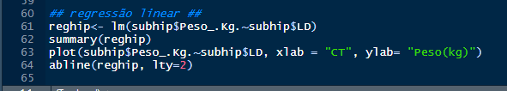

1. **ATIVIDADE 2**

Para essa atividade foi utilizado o banco de dados "environmental", em que utilizei um GLM para poder aferir se existia relação entre os fatores abióticos: Vento, radiação solar e Ozônio, em relação à temperatura.

Em que a temperatura mostrou-se afetada apenas pelo vento no local observado. Quanto menor o índice de vento maior era a temperatura

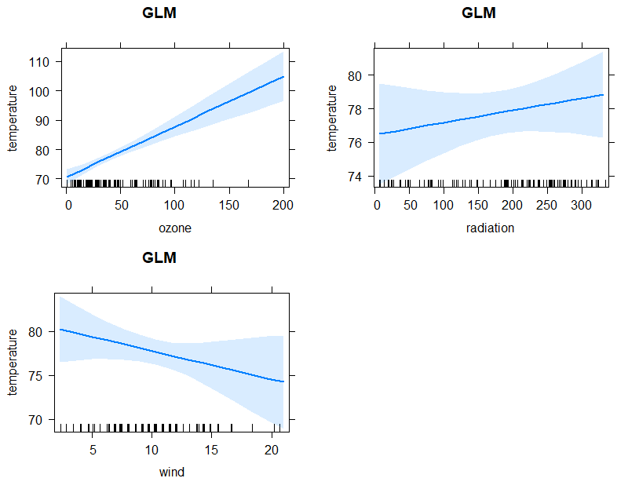

**Código**

data("environmental")

hist(environmental$temperature, xlab = "reaction", main = "Ambiente")

m4_glm <- glm(temperature ~ ozone + radiation + wind, data = environmental)

plot(m4_glm)

summary(m4_glm)

names(m4_glm)

plot(allEffects(m4_glm), main = "GLM")

qqnorm(environmental$temperature)

qqline(environmental$temperature)

shapiro.test(environmental$temperature)

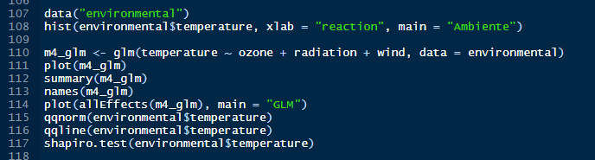

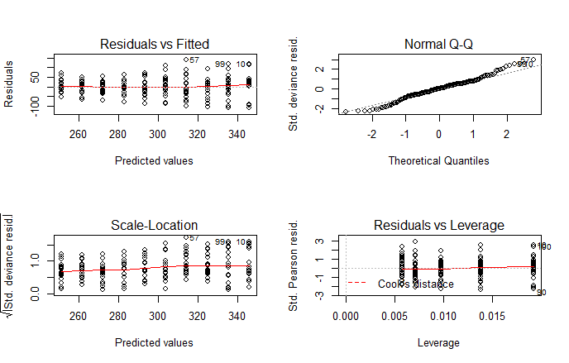

#SCRIPT DA ATIVIDADE 1#

data<-read.table(file="clipboard", sep="\t", header = T)

summary(data)

head(data)

plot(data$Espécie, data$Peso..Kg.)

######################### DATA IMPORT ###############################

## Importação dos arquivos sem espaços nos nomes das espécies, preenchidos por " - ", e substituídos pontos por

## vírgulas

## Header significa menu ou cabeçalho de filtros e \t (separado por tabulação)

dataraw<- read.table("mucuripe3.txt", header = T, sep="\t")

##Transformação da coluna especies em objeto

especies<- dataraw$Espécie

## cração do gráfico em barras

table(dataraw$Espécie) # Criação da tabela com o somatório de cada espécie #

barplot(t(table(dataraw$Espécie)),las=2) # Plotagem do gráfico baseado na tabela em que "t" deixou o gráfico mais escuro

# e las=2 diminuiu o tamanho do texto #

######################### ESTATÍSTICA ###############################

dataraw[dataraw$Espécie=="Ginglymostoma_cirratum",] ## Transformação de 1 grupo da variável em objeto independente

## Nome do banco de cados importado especificando o banco de dados e a variável + nome da espécie

## vírgula e espaço em branco para coletar os dados de todas as colunas.

datalixa<-dataraw[dataraw$Espécie=="Ginglymostoma_cirratum",]

summary(datalixa)

boxplot(datalixa)

cor(as.numeric(datalixa$CT), as.numeric(datalixa$Peso_.Kg.), method = "pearson") ## Fórmula de correlação simples, o as.numeric foi aplicado para forçar

## rodar a função visto que não considerava a variável numérica

cor(datalixa$CT, datalixa$Peso_.Kg., method = "pearson")

plot(cor(datalixa$CT, datalixa$Peso_.Kg., method = "pearson"))

subset(datalixa, datalixa$CT>0)

sublixa<- subset(datalixa, CT>0 & Peso_.Kg.>0) ## novo objeto com um subgrupo apenas de CT e peso para correlacionar os dois acima de 0

cor(sublixa$CT, sublixa$Peso_.Kg., method = "pearson")

## Os dados que aparecem com comprimento mas peso = 0 são ocasionados por falta peso estimado

## ou seja, deve ser plotado apenas dados que contém comprimento e peso

plot(sublixa$CT, sublixa$Peso_.Kg., xlab = "CT", ylab= "peso")

## regressão linear ##

reg<- lm(sublixa$Peso_.Kg.~sublixa$LD)

summary(reg)

plot(sublixa$Peso_.Kg.~sublixa$LD, xlab = "CT", ylab= "Peso(kg)")

abline(reg, lty=2)

######################### ESTATÍSTICA 2 ###############################

dataraw[dataraw$Espécie=="Hypanus_americanus",]

datahip<-dataraw[dataraw$Espécie=="Hypanus_americanus",]

summary(datahip)

subset(datahip, CT>0 & Peso_.Kg.>0)

subhip <- subset(datahip, CT>0 & Peso_.Kg.>0)

cor(subhip$CT, subhip$Peso_.Kg., method = "pearson")

plot(subhip$CT, subhip$Peso_.Kg., xlab = "CT", ylab= "Peso(kg)")

plot(datahip$LD, datahip$CD_raia, xlab = "LD", ylab= "CD")

## regressão linear ##

reghip<- lm(subhip$Peso_.Kg.~subhip$LD)

summary(reghip)

plot(subhip$Peso_.Kg.~subhip$LD, xlab = "CT", ylab= "Peso(kg)")

abline(reghip, lty=2)